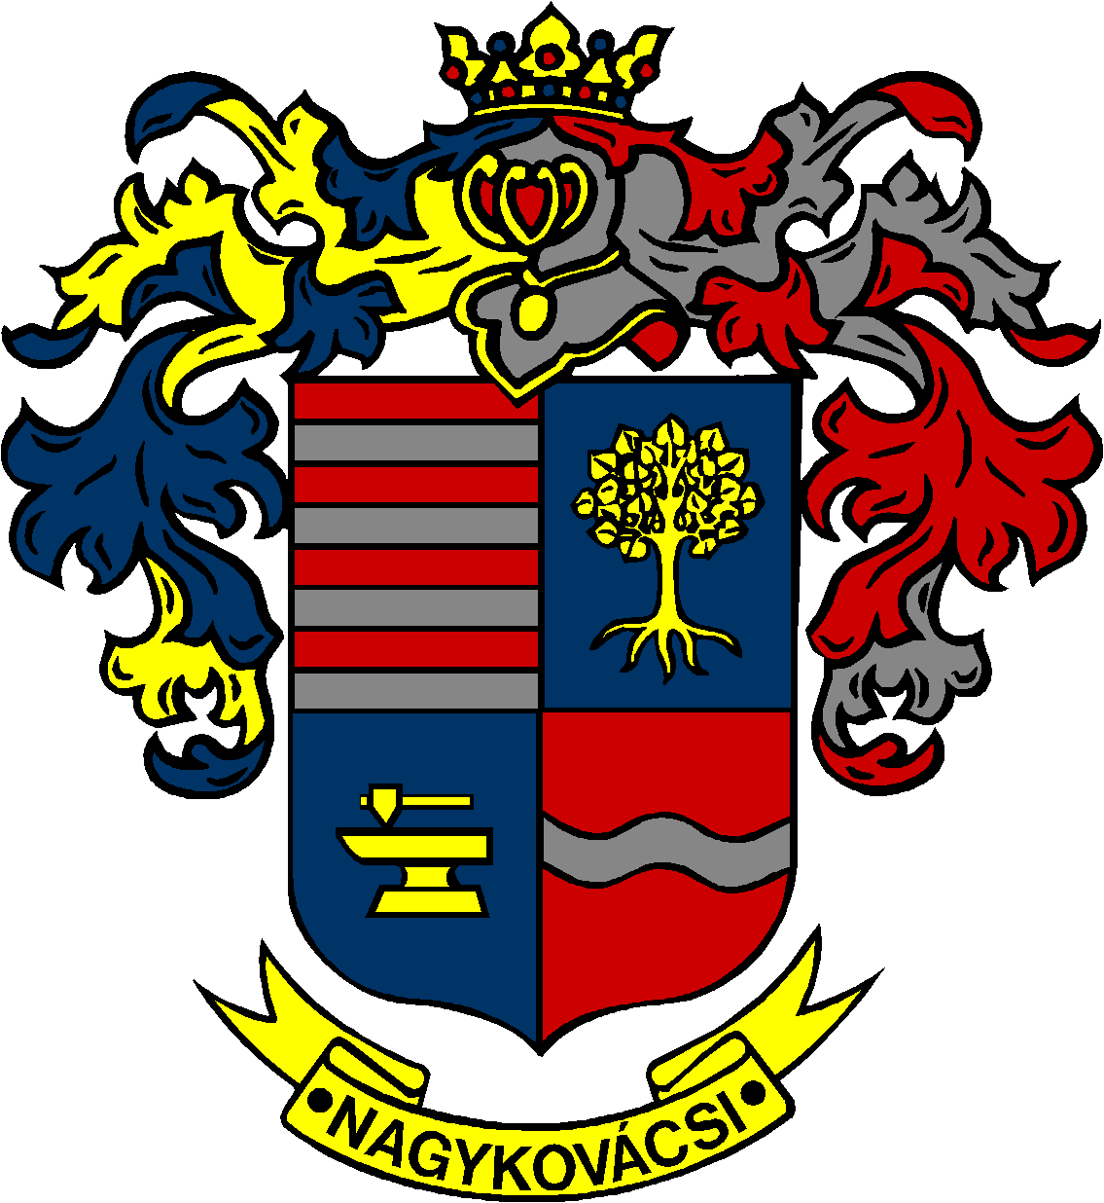

NAGYKOVÁCSI NAGYKÖZSÉG ÖNKORMÁNYZAT
PÉNZÜGYI ÉS TELEPÜLÉSFEJLESZTÉSI BIZOTTSÁG

ELNÖKE

MEGHÍVÓ
Nagykovácsi Nagyközség Önkormányzatának
Pénzügyi és településfejlesztési bizottsága ülésére

Az ülés helye: Öregiskola Közösségi Ház és Könyvtár
Időpontja: 2018. november 12. (hétfő) 17 óra

Napirend:
- Tájékoztató Nagykovácsi Nagyközség Önkormányzata és költségvetési szervei 2018. évi költségvetésének háromnegyed évi teljesítéséről E – 109
Előterjesztő: Kiszelné Mohos Katalin polgármester
Előadó: Perlaki Zoltán gazdasági vezető
Tárgyalja: PB

- Nagykovácsi Nagyközség Önkormányzatának 2018. évi költségvetéséről szóló 4/2018. (II. 23.) önkormányzati rendeletének 3. sz. módosítása E – 113
Előterjesztő: Kiszelné Mohos Katalin polgármester
Előadó: Perlaki Zoltán gazdasági vezető
Tárgyalja: PB, ÜB

- A helyi adókról szóló 20/2015. (XI. 30.) számú önkormányzati rendelet felülvizsgálata E – 111
Előterjesztő: Kiszelné Mohos Katalin polgármester
Előadó: Papp István jegyző
Tárgyalja: PB

- Döntés a köztemetőről és a temetkezés rendjéről szóló 6/2009. (II. 23.) önkormányzati rendelet felülvizsgálatáról és a lezárt temetési helyekről
E – 114
Előterjesztő: Kiszelné Mohos Katalin polgármester
Előadó: dr. Halmosi-Rokaj Odett aljegyző
Tárgyalja: PB, OKB

Nagykovácsi, 2018. november 8.
Tegzes Endre sk.
elnök

